《移动终端应用开发技术》课程实验报告
实验1：NDK编程及Android综合实验
姓名 | 李天宝 |  | 院系 |  | 软件学院 |  |  | 学号 |  | 1133730206
任课教师 |  | 唐好选 |  |  |  | 指导教师 | 唐好选
实验地点 |  | 软件学院四楼机房 |  |  |  | 实验时间 | 2016.6
实验课表现 |  | 出勤、表现得分 |  |  |  | 实验报告  得分 |  |  | 实验总分
 |  | 操作结果得分
一、实验目的
要求：需分析本次实验的基本目的，并综述你是如何实现这些目的的？
本次实验实现百宝箱，并利用NDK的功能实现计算器的计算。
二、实验内容
该部分填写在实验过程中，你都完成了哪些工作。
制作一个android百宝箱，箱内至少包含如下小工具
Android计算器，简称为“计算器”
地图浏览，简称为“地图”
聊天工具，简称为“即时聊天”
系统主界面为GridView，以网格形式展示所有小工具
计算器、聊天工具和地图沿用实验一、二、三的界面效果，不做修改
计算器的核心计算功能通过NDK实现（*）
三、实验结果
记录实验结果。
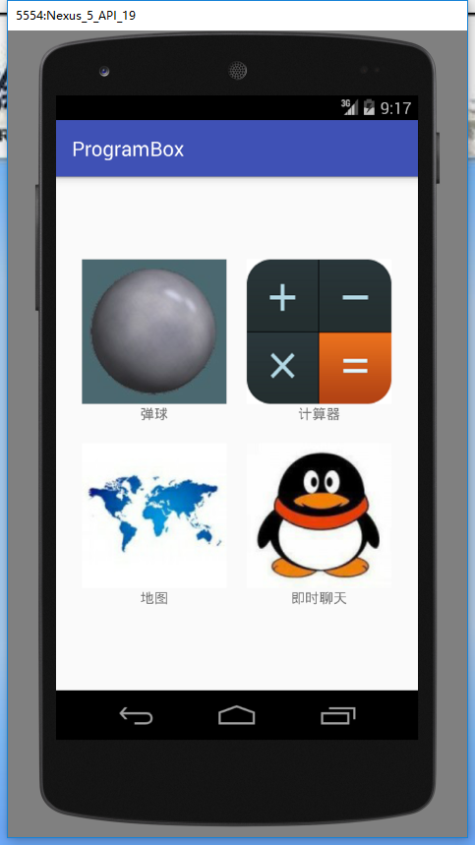
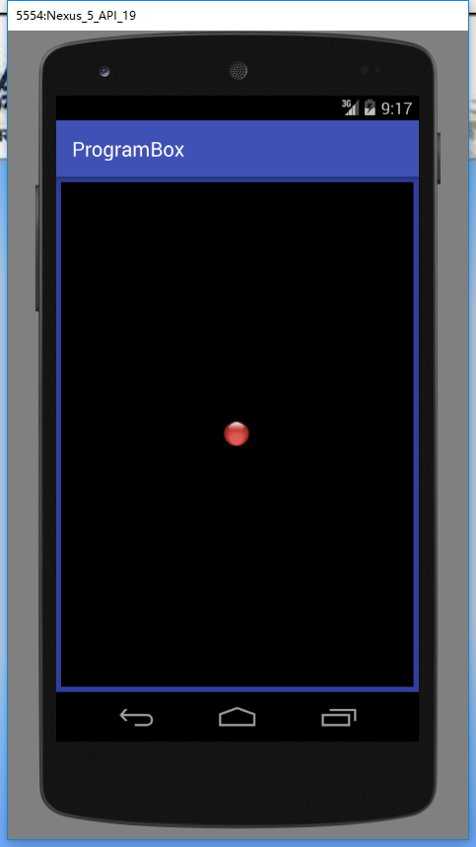
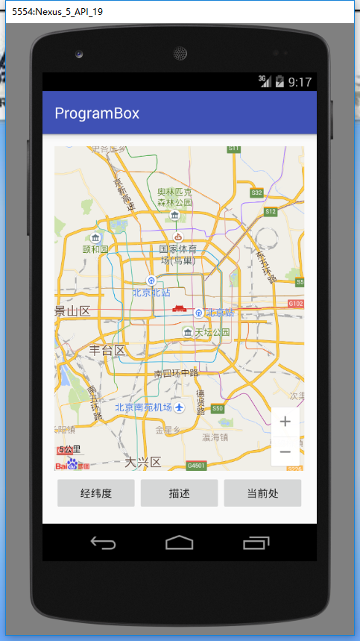
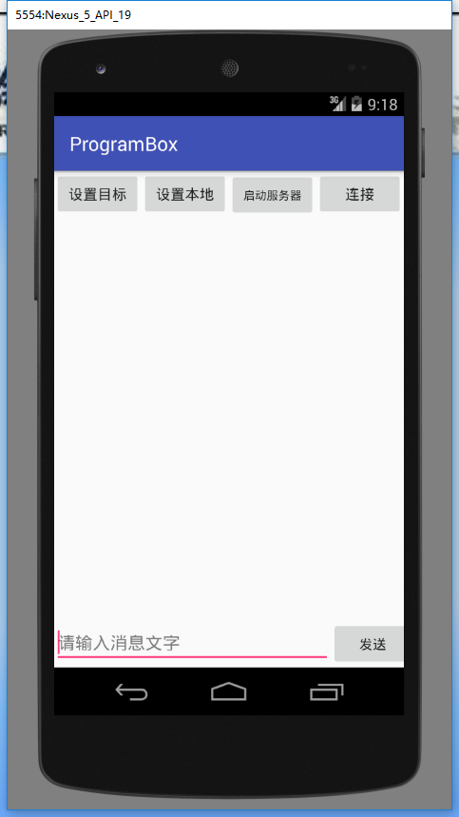
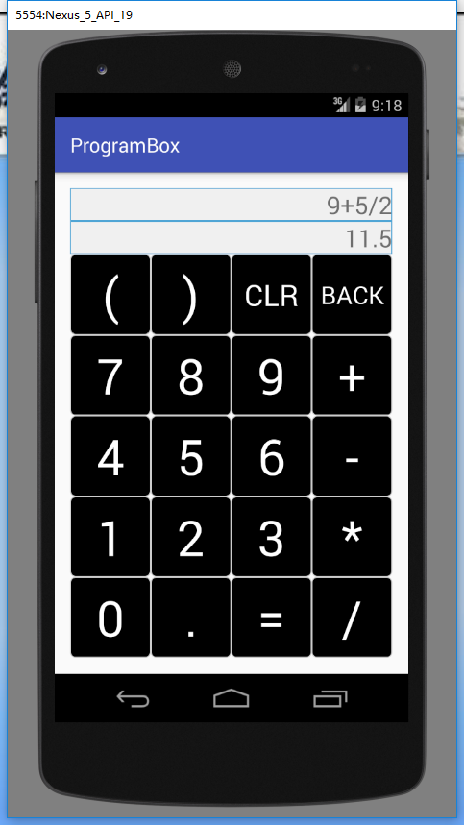
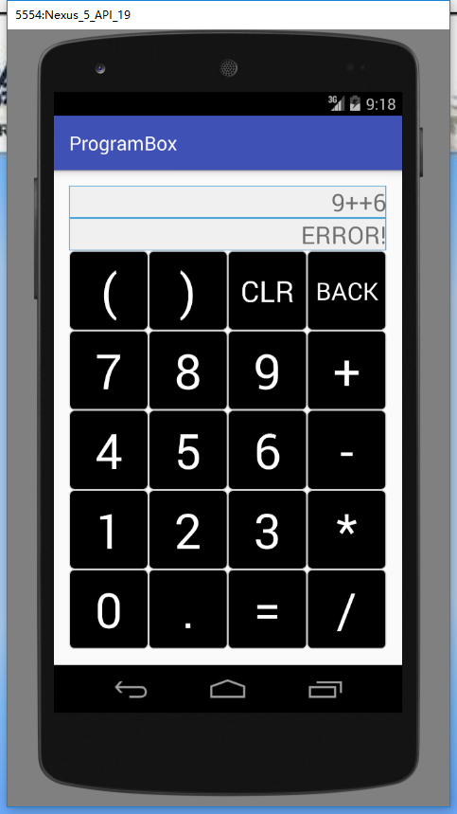
四、实验心得体会
本次实验在原有三次试验的基础上，使用原有代码加入到gridView中，实现了百宝箱的结构。在NDK实现计算器的过程中，使用C++实现了逆波兰计算器的类，并通过在JAVA代码中调用native方法来计算。
指导教师评语：

日期：

